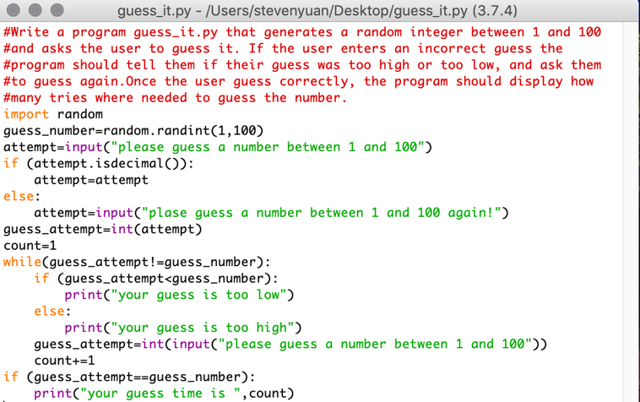Number Bases and Conversion: Binary (0,1); Decimal (0-9); Hexadecimal (0-F) A10 B11 C12 D13 E14 F15

Base 10 to other base: short division; Other base to base 10: 乘方然后依次递增 (111)2 -> 1*20+1*21+1*22=7

Int(s, base)可以把其他进制转换为十进制, 输入为str, base进制 bin(x), hex(x)可以把十进制转化为二或十六进制

hex(x)输出前面会有多余的0x Types of variable: strings, int, float, boolean.

Typecasting: str(), int(), float()可以进行强制转换

+在数字之间是加号, +在str之间是连接符号 +连接数字和str会报错, TypeError

+ -*/加减乘除 **乘方 %除余 //取商 除法的结果总是float

如果除数被除数都是int那么取商的结果就是int 否则是float

除余和取商是同理 Comparison operator: ==等于 !=不等于 <小于 >大于 <=小于等于 >=大于等于

str和str; 数字和数字可以比较 数字不可以和str比TypeError

需要注意小数相加的结果并不等于精确值 通过rounding来确保够接近就可以

and与 串联电路 or或 并联电路 not非 取相反值 ***当and的左边判定为false 或者or的左边判定为true的时候

会跳过右边的判定, 即使右边的判定会报错 short circuit evaluation

operators的先后顺序：1括号 2乘方3乘 除 取商 除余4加 减 5比较运算符 6 not 7 and 8 or

(True == not False)会报syntax error

if statement如果()里面的内容为true, 那么就执行里面的内容 if elif else语句只有一个branch会被运行

所以order matters,注意前后逻辑 也可以把一个if语句嵌套在另一个if语句里面来写

没有input没有返回值 有input没有返回值的都叫void function

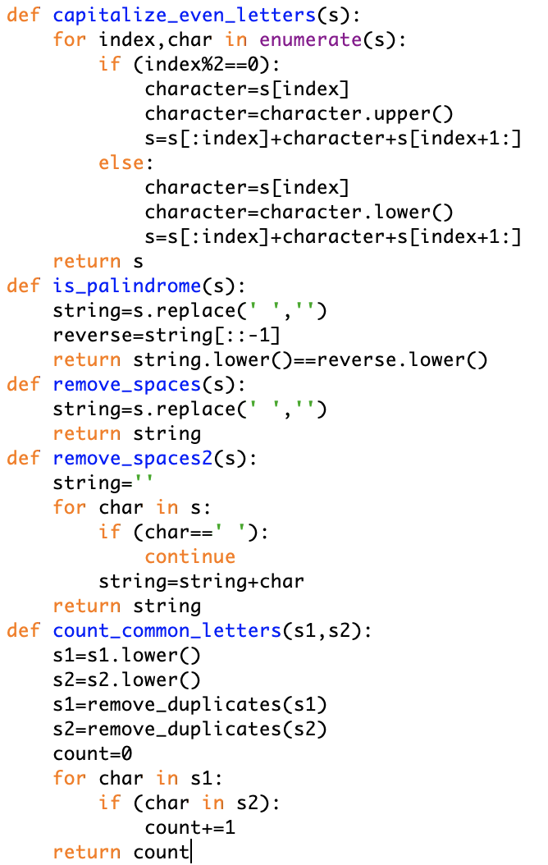没有input有返回值 有input有返回值的是fruitful function

通过return可以使一个function返回值，并且return后也会立马结束当前的function

function definition里面的内容不会被运行直到function被调用的时候

scope在函数内的变量叫local variable scope在全体范围内的变量叫global variable

global和local可以叫一样的名字,但在函数内部会优先调用local

module是.py的python文件 一类function的集合

abs()和round()是内置函数 不是math module的

math module: math.sqrt(x)求平方根, math.sin(x)算弧度制的正弦值, math.radians(x)把角度转化为弧度

math.fabs(x)算一个float类型的绝对值 math.e math.pi还可以返回一些常数

turtle module: leo=turtle.Turtle()新建小王八 leo.fd()前进 leo.bk()后退 leo.left()左转x度 leo.right()右转x度

import math, from math import sin, sqrt, from math import *, import math as m

当import一个module时候，里面全部的内容都会被运行一遍

__name__特殊变量 import的时候会被赋予文件的名字，作为主程序运行的时候会被赋予__main__

if __name__==”__main__”来实现只有当程序是主程序时候才运行的东西

'Hello'; "Hello"; '''Hello'''; """Hello"""都可以来表示一个string

\n新的一行 \t一个tab \”一个双引号 \’一个单引号

可以用input function来让user给一个值, 但都默认返回的是str x=input() x是str

+可以连接两个str 会把他们连接在一起 str*int可以让这个str重复int遍

len(s)返回s的长度; s[i]返回index为i的那个character(index的范围是-len(s)到len(s)-1); s[i:e]返回i到e-1片段

s.lower()全部小写; s.upper()全部大写; s.replace(old, new)把s中的所有old都换成new; s.count(c)数s中c的个数

s.find(c)找s中c第一次出现的index; s.find(c, start, end)找s[start:end]中c第一次出现的index

in和not in可以帮助判断c是不是s的substring

while()循环 只要条件正确就一直执行里面的内容; for循环for i in range(); for char in s都可以来表示for循环

range(n)从0到n-1; range(i,e)从i到e-1; range(i, e, step)从i到e-1, 每次 steprange(0,10,3) produces 0, 3, 6, 9

break可以直接跳出循环; continue可以直接跳到下一圈循环;

for index,char in enumerate(s)可以同时处理index和character第一个变量永远都是index，第二个都是char

